ANÁLISIS DE LAS MARCAS Y DISPOSITIVOS

¿Cuáles son las marcas de los dispositivos en la página Trocafone?

- Se pudo observar que las marcas de dispositivos que comercializan en su página son ocho: Iphone, Samsumg, Motorola, Sony, Lenovo, Asus, Lg y Blackberry.

1. ANÁLISIS DE LAS MARCAS

En las siguientes cuatro visualizaciones se van a poder apreciar los eventos más interesantes sobre las marcas.

1.1. Eventos de cada marca.

Se pueden observar los eventos totales sobre las diferentes marcas.
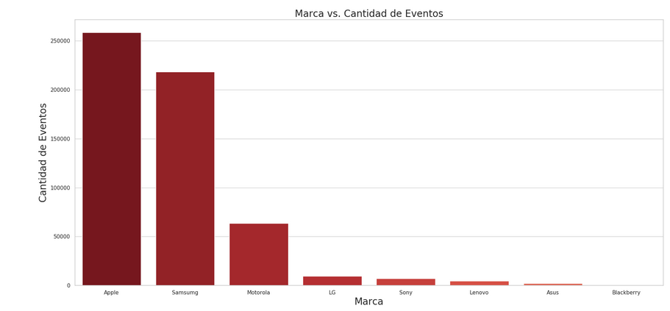
1.2. Checkout de cada marca

Se pueden observar los eventos “checkout” sobre las marcas.
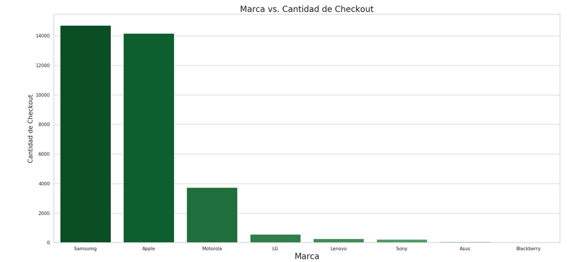

1.3. Cantidad de conversiones

Se puede observar los eventos “conversion” sobre todas las marcas, teniendo como la marca más vendida a Samsung.

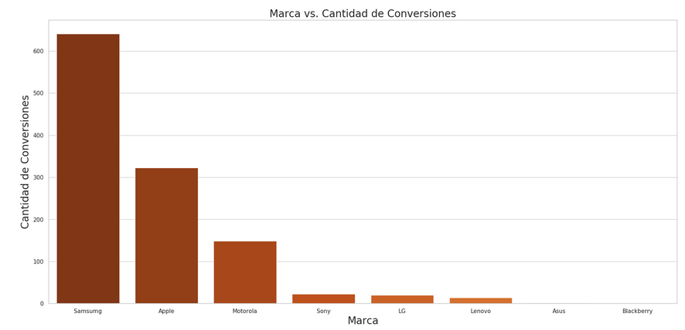

1.4.Cantidad de eventos “lead”

Se puede observar los eventos “lead” sobre los productos de las marcas, tales eventos son suscripciones de los usuarios sobre un producto específico para recibir notificaciones de stock disponible.
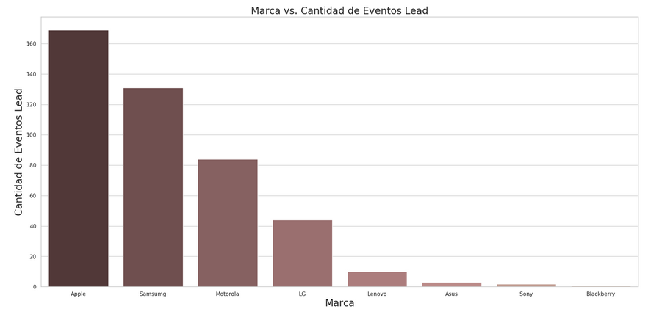

1.5 ¿Tiene alguna relación la falta de stock de dispositivos de las distintas marcas con la cantidad de conversiones realizadas?

En la siguiente visualización se muestran las diferencias entre los eventos “conversion” y los eventos “lead” de las distintas marcas.

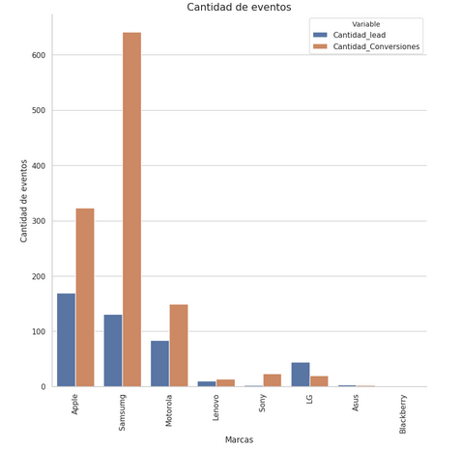

1.6 ¿Podría influir positivamente la cantidad de productos de cada marca para dar alternativas a los usuarios y así incrementar las conversiones aunque haya falta de stock de algunos dispositivos?

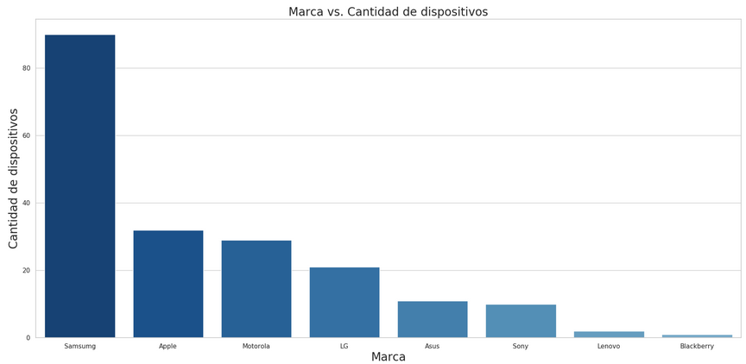
Se muestra la cantidad total de diferentes dispositivos de cada marca. Por ejemplo: Samsung cuenta con más de ochenta productos comercializados en la págiina web.

2. ANÁLISIS DE DISPOSITIVOS INDIVIDUALES

En las siguientes visualizaciones se van a poder apreciar los eventos más relevantes sobre los dispositivos individuales de cada marca.

2.1. Top 20 de dispositivos con más eventos

Se puede ver que los dispositivos con más eventos son de las marcas Samsung y Apple.
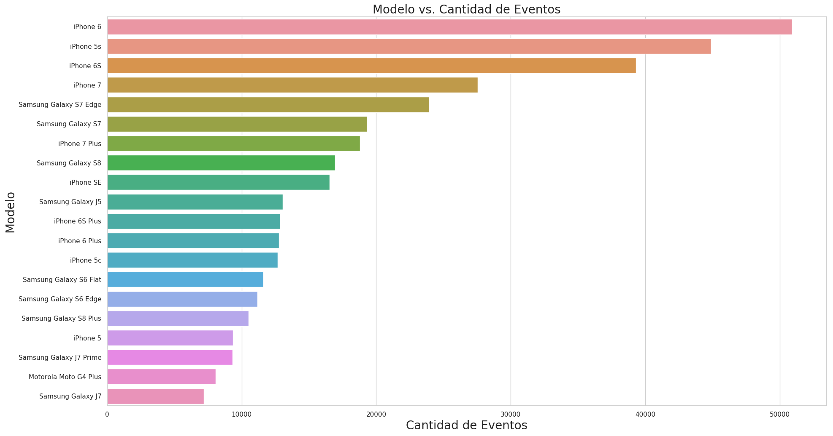
2.2. Top 20 de dispositivos con más eventos “checkout”.

Siguen predominando los dispositivos de las marcas Samsung y Apple con mayores eventos “checkout”.
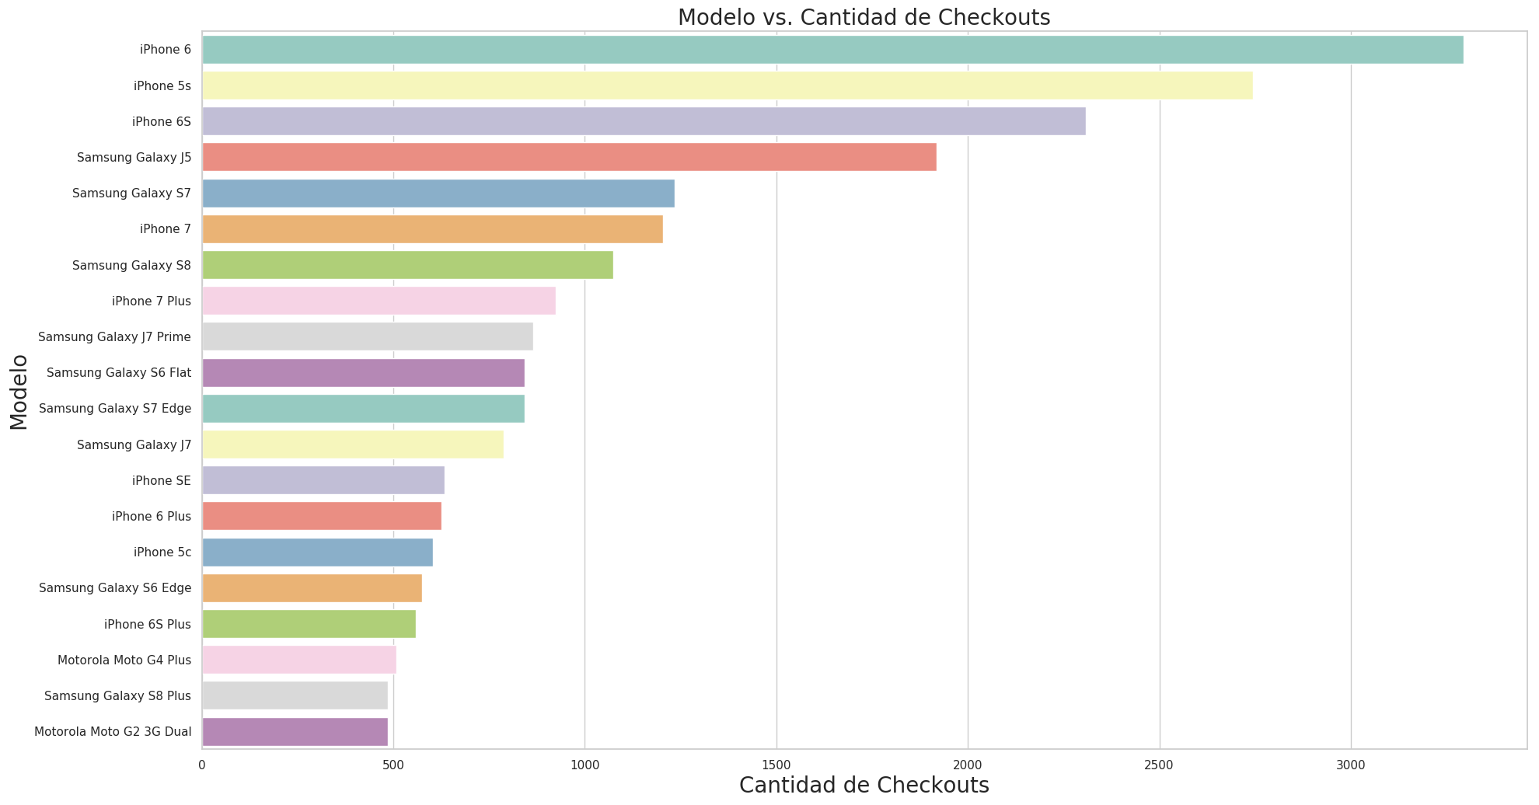

2.3 Top 20 de dispositivos con más conversiones.

Se puede observar en este gráfico que los dispositivos con más eventos “conversion”, o sea compras efectivas de los usuarios siguen siendo las marcas Apple y Samsung aunque se ve
la aparición de dos dispositivos de la marca Motorola.

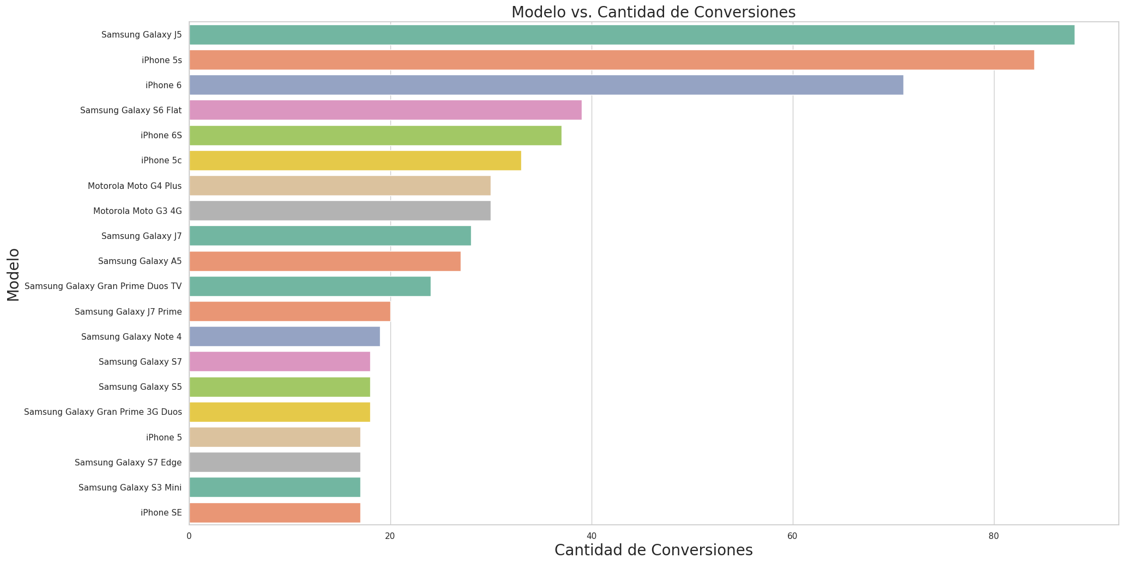
2.4 Top 20 de dispositivos con más eventos “lead”
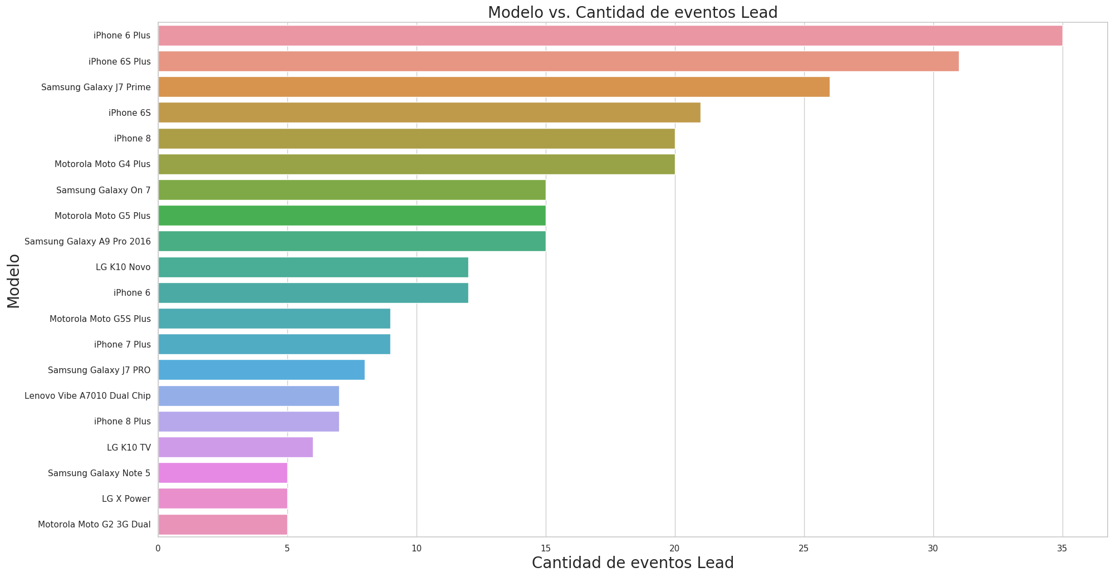

Conclusiones

Figuras de los puntos: 1.1, 1.2, 1.3, 1.4

- Al ver la cantidad de distintos eventos que se realizan por marca, se pueden dividir las marcas en tres bloques. En el primer bloque, las marcas Iphone y Samsung, como las más confiables y las que tiene más prestigio en el mercado.

- En el segundo bloque, se posiciona Motorola, como punto intermedio entre las marcas más confiables, y las marcas del tercer bloque como las menos solicitadas en el mercado.

- En el tercer bloque se encuentran las marcas Sony, LG, Asus, Lenovo como las marcas menos confiables y con menos prestigio en el mercado.

- Blackberry tiene un solo dispositivo y un solo evento, por lo tanto, es una marca con poco poder de análisis. Además, en la actualidad la página de Trocafone no cuenta con dispositivos de esta marca.

Figuras de los puntos: 1.5 y 1.6

- Al ver el gráfico del punto 1.5 con la cantidad de eventos “conversion” y cantidad de eventos “lead”, se podría decir, que en las marcas más vendidas no cambiaría mucho la tendencia al comprar, porque tampoco se puede decir con certeza que los usuarios que pidieron recibir notificación de stock disponible, harían o no, la compra.

- En el caso de LG, donde hay más pedidos de stock que la cantidad de conversiones, se podría decir que podría influir un poco a la hora de generar ventas, ya que los usuarios demandan más stock de productos. Estos no pueden ser suplidos, aunque cuenten con varios dispositivos alternativos dentro de la misma marca.

- La cantidad de dispositivos en cada marca, como se indica en la figura 1.6, también ayudan a poder elegir otra alternativa. Por lo que todavía se hace mas incierto si la falta de stock influye en las compras de dispositivos de estas dos grandes marcas.

- También se puede observar que la cantidad total de ventas de dispositivos dentro la marca Samsung se ve influenciada por su amplitud de opciones a la hora de elegir, ya que cuenta con el doble de variantes en comparación a los diferentes dispositivos de las otras marcas.

Figuras de los puntos: 2.1, 2.2, 2.3, 2.4

- A la hora de analizar los eventos generales y los eventos “checkout” de los dispositivos individuales, se puede observar el mismo patrón de marcas en el escalón más alto, siendo Apple y Samsung los más buscados y requeridos por los usuarios.

- En el caso de las conversiones, entran en juego los dispositivos de la marca Motorola, posicionándose entre las opciones más vendidas del mercado.

- Y por último, en los eventos “lead”, se observan varios dispositivos de la marca LG, haciendo referencia a lo mencionado con anterioridad, sobre el bajo stock con respecto a la demanda.

- En las marcas con menos cantidad de variantes, la falta de stock puede influir directamente a la hora de elegir una marca en la cual confiar.

